Universidad Politécnica de Durango
Ingeniería en Software
Programación Móvil II
Persistencia local de datos en BuildPOS
Hector Ernesto Torres Carrizales
Grupo: 8° B
Profesor: ______________________________
Durango, Dgo., 21 de septiembre de 2026

Índice

1. Introducción
En esta actividad se pidió agregar persistencia a la aplicación para que la información no se pierda al cerrarla. BuildPOS ya guardaba clientes, materiales, ventas y cotizaciones en MySQL por medio de la API en PHP (C:\xampp\htdocs\movil_api), así que esos datos nunca desaparecían. Lo que sí dependía de la app era todo lo que no pasa por el servidor, y ahí es donde trabajamos.
Se hicieron tres cambios:
- Borradores de cotización: un módulo nuevo donde el vendedor arma una cotización y la guarda en el teléfono, sin registrarla todavía en el sistema. Tiene alta, consulta, modificación y eliminación, y cuando el borrador está listo se envía a la API como cotización real.
- Sesión persistente: el token y los datos del usuario pasaron de localStorage a Capacitor Preferences, así la sesión sigue abierta después de cerrar y abrir la app.
- Copia local de clientes y materiales: cada vez que la app consulta esos catálogos guarda una copia; si después no hay conexión con el servidor, el formulario de borradores usa esa copia.
La idea del módulo de borradores sale de cómo se trabaja en una obra: muchas veces el vendedor está con el cliente, sin buena señal, y necesita anotar qué materiales va a cotizar. Con los borradores lo puede capturar ahí mismo y enviarlo después desde la oficina.

2. Tecnología utilizada
Se eligió Capacitor Preferences (@capacitor/preferences 8.0.1). El paquete ya estaba en package.json desde la plantilla del proyecto, pero no se usaba. Antes de decidir comparamos las opciones que venían en la actividad:
Opción | Ventajas | Por qué no / por qué sí
Ionic Storage | API sencilla, puede usar IndexedDB o SQLite por debajo | Habría que instalar otro paquete y configurar el driver; no aporta nada que Preferences no tenga para este volumen de datos.
Capacitor Preferences | Ya instalado, funciona igual en web, Android e iOS, guarda en almacenamiento nativo | Elegido. Los borradores son pocos registros por usuario y se guardan como JSON.
SQLite | Consultas SQL, bueno para miles de registros | Requiere plugin nativo y jeep-sqlite para probar en navegador. Era demasiado para lo que se necesitaba.
Filesystem | Útil para archivos (PDF, fotos) | No es la herramienta adecuada para registros con altas y bajas.
Tabla 1. Comparación de opciones de persistencia
Preferences guarda pares clave-valor. En Android usa SharedPreferences, en iOS UserDefaults y en el navegador (cuando se prueba con ionic serve) usa localStorage con el prefijo CapacitorStorage.. Los datos solo se borran si se desinstala la app o se limpian sus datos desde los ajustes del teléfono.

3. Qué se guarda en el dispositivo
Clave | Contenido | Cuándo se borra
movil_token | Token Bearer que devuelve login.php | Al cerrar sesión o si la API responde 401
movil_usuario | Nombre, puesto y permisos del usuario | Al cerrar sesión
borradores_cotizacion | Arreglo con los borradores de todos los usuarios que usaron ese teléfono (cada uno lleva su id_usuario) | Solo cuando el usuario los elimina o los envía como cotización
catalogo_clientes | Última lista de clientes y la fecha en que se descargó | Al cerrar sesión
catalogo_materiales | Última lista de materiales y la fecha | Al cerrar sesión
Tabla 2. Claves guardadas con Preferences
Los borradores no se borran al cerrar sesión a propósito: si el vendedor sale y vuelve a entrar, su trabajo sigue ahí. Como cada borrador guarda el id_usuario, un compañero que use el mismo teléfono no ve los borradores de otro. Los catálogos sí se borran porque pueden incluir precios de compra que no todos los puestos deben ver.

4. Implementación

4.1 Servicio de almacenamiento
Para no llamar a Preferences desde todos lados se creó AlmacenamientoService, que convierte los valores a JSON y los regresa ya con su tipo. Si un valor está dañado regresa el valor predeterminado en lugar de romper la app.
@Injectable({ providedIn: 'root' })
export class AlmacenamientoService {
async leer<T>(clave: string, predeterminado: T): Promise<T> {
const { value } = await Preferences.get({ key: clave });
if (value === null) {
return predeterminado;
}
try {
return JSON.parse(value) as T;
} catch {
// Valor dañado o de otra versión: se ignora
return predeterminado;
}
}

guardar(clave: string, valor: unknown): Promise<void> {
return Preferences.set({ key: clave, value: JSON.stringify(valor) });
}

eliminar(clave: string): Promise<void> {
return Preferences.remove({ key: clave });
}
}

4.2 Sesión persistente
SesionService antes leía localStorage de forma síncrona. Preferences es asíncrono, por eso ahora la sesión se carga una sola vez al arrancar la app con provideAppInitializer; Angular espera a que termine antes de mostrar la primera pantalla, y así el guard de rutas ya sabe si hay sesión o si tiene que mandar al login. Después de eso el token se lee de memoria, que es lo que necesita el interceptor de axios.
provideZonelessChangeDetection(),
// Antes de mostrar la primera pantalla se recupera la sesión guardada en el dispositivo
provideAppInitializer(() => inject(SesionService).cargar()),

/** Recupera la sesión guardada en el dispositivo */
async cargar(): Promise<void> {
await migrarDeLocalStorage(this.almacen);
const [token, usuario] = await Promise.all([
this.almacen.leer<string | null>(CLAVE_TOKEN, null),
this.almacen.leer<UsuarioSesion | null>(CLAVE_USUARIO, null),
]);
if (token && usuario) {
this.tokenActual = token;
this.usuarioActual.set(usuario);
}
}

iniciar(token: string, usuario: UsuarioSesion): void {
this.tokenActual = token;
void this.almacen.guardar(CLAVE_TOKEN, token);
this.actualizarUsuario(usuario);
}

actualizarUsuario(usuario: UsuarioSesion): void {
this.usuarioActual.set(usuario);
void this.almacen.guardar(CLAVE_USUARIO, usuario);
}

También se agregó una migración: si el teléfono tenía la sesión en localStorage (versión anterior de la app), se copia a Preferences la primera vez y se borra de localStorage, para que nadie tenga que volver a iniciar sesión por la actualización.

4.3 Borradores de cotización
El modelo guarda lo mismo que se envía a cotizaciones.php (DocumentoGuardar) más datos para mostrar la lista sin consultar la API: referencia de la obra, notas, nombre del cliente y total estimado.
export interface Borrador {
/** Identificador local (no existe en MySQL) */
id: string;
/** Referencia libre: nombre de la obra, calle, etc. */
referencia: string;
notas: string;
/** Lo mismo que se envía a cotizaciones.php al registrar */
datos: DocumentoGuardar;
/** Copia del nombre del cliente y del total para mostrarlos sin consultar la API */
cliente: string;
total: number;
/** Usuario que lo creó: cada quien ve solo sus borradores */
id_usuario: number;
creado: string;
actualizado: string;
}

BorradoresService tiene las cuatro operaciones. Todas leen el arreglo completo, lo modifican y lo vuelven a guardar; para la cantidad de borradores que maneja un vendedor esto es suficiente.
export class BorradoresService {
private readonly almacen = inject(AlmacenamientoService);
private readonly sesion = inject(SesionService);

/** Borradores del usuario de la sesión, del más reciente al más antiguo */
async listar(): Promise<Borrador[]> {
const idUsuario = this.sesion.usuario()?.id_usuario;
const todos = await this.leerTodos();
return todos
.filter((borrador) => borrador.id_usuario === idUsuario)
.sort((a, b) => b.actualizado.localeCompare(a.actualizado));
}

async obtener(id: string): Promise<Borrador> {
const borrador = (await this.listar()).find((b) => b.id === id);
if (!borrador) {
throw new Error('El borrador ya no existe en este dispositivo.');
}
return borrador;
}

async crear(entrada: BorradorGuardar): Promise<Borrador> {
const usuario = this.sesion.usuario();
if (!usuario) {
throw new Error('Inicia sesión para guardar borradores.');
}
const ahora = new Date().toISOString();
const borrador: Borrador = {
...entrada,
id: nuevoId(),
id_usuario: usuario.id_usuario,
creado: ahora,
actualizado: ahora,
};
const todos = await this.leerTodos();
await this.almacen.guardar(CLAVE, [...todos, borrador]);
return borrador;
}

async actualizar(id: string, entrada: BorradorGuardar): Promise<Borrador> {
const actual = await this.obtener(id);
const borrador: Borrador = { ...actual, ...entrada, actualizado: new Date().toISOString() };
const todos = await this.leerTodos();
await this.almacen.guardar(
CLAVE,
todos.map((b) => (b.id === id ? borrador : b)),
);
return borrador;
}

async eliminar(id: string): Promise<void> {
const todos = await this.leerTodos();
await this.almacen.guardar(
CLAVE,
todos.filter((b) => b.id !== id),
);
}

private leerTodos(): Promise<Borrador[]> {

El id del borrador se genera con la fecha y un número aleatorio. Primero se probó crypto.randomUUID(), pero esa función solo existe en contextos seguros (HTTPS o localhost) y falla si se abre la app desde el celular con la IP de la computadora por HTTP.
Para el formulario se reutilizó el componente app-documento-form que ya usaban ventas y cotizaciones. Solo se le agregó la entrada validarExistencia: en los borradores va en false porque el stock puede cambiar mientras el borrador está guardado; la API lo vuelve a revisar cuando se envía.
El botón de enviar hace un POST a cotizaciones.php con los datos del borrador. Si la API responde bien, el borrador se elimina del teléfono y se abre la cotización nueva. Si no hay conexión o falta existencia, se muestra el error y el borrador se queda guardado.

4.4 Copia local de clientes y materiales
Sin clientes ni materiales no se puede llenar un borrador, así que CatalogoLocalService guarda una copia cada vez que los consulta. Si la API no responde, regresa la copia junto con la fecha en que se guardó, y el formulario muestra un aviso de que se está trabajando sin conexión.
private async consultar<T>(clave: string, desdeApi: () => Promise<T[]>): Promise<Catalogo<T>> {
try {
const datos = await desdeApi();
await this.almacen.guardar(clave, { guardado: new Date().toISOString(), datos } satisfies CopiaCatalogo<T>);
return { datos, copiaDel: null };
} catch (error) {
const copia = await this.almacen.leer<CopiaCatalogo<T> | null>(clave, null);
if (!copia) {
throw error;
}
return { datos: copia.datos, copiaDel: copia.guardado };
}
}

4.5 Otros cambios
- Ruta /borradores con carga diferida, protegida con el permiso cotizaciones → crear.
- Opción "Borradores" en el menú lateral y en la pantalla de inicio. Se agregó el campo accion a OpcionMenu para que la opción solo aparezca a quien puede crear cotizaciones.
- IonTextarea en SharedModule para el campo de notas y tres íconos nuevos (save-outline, paper-plane-outline, cloud-offline-outline).

5. Operaciones sobre la información persistente
Operación | Dónde se hace | Método
Alta | Botón + en Borradores → formulario → Guardar borrador | BorradoresService.crear()
Consulta | Lista de borradores con búsqueda por referencia, cliente o notas | BorradoresService.listar() / obtener()
Modificación | Ícono de lápiz → formulario → Guardar cambios | BorradoresService.actualizar()
Eliminación | Ícono de bote de basura, con confirmación | BorradoresService.eliminar()
Envío | Ícono de avión de papel: registra la cotización en la API y borra el borrador | CotizacionesService.crear() + eliminar()
Tabla 3. CRUD del módulo de borradores
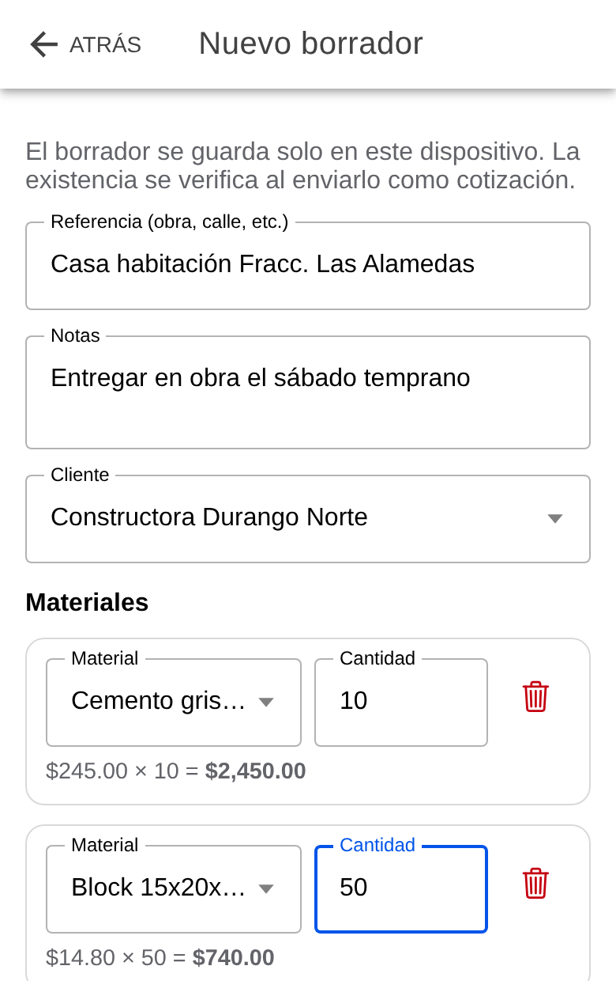 | 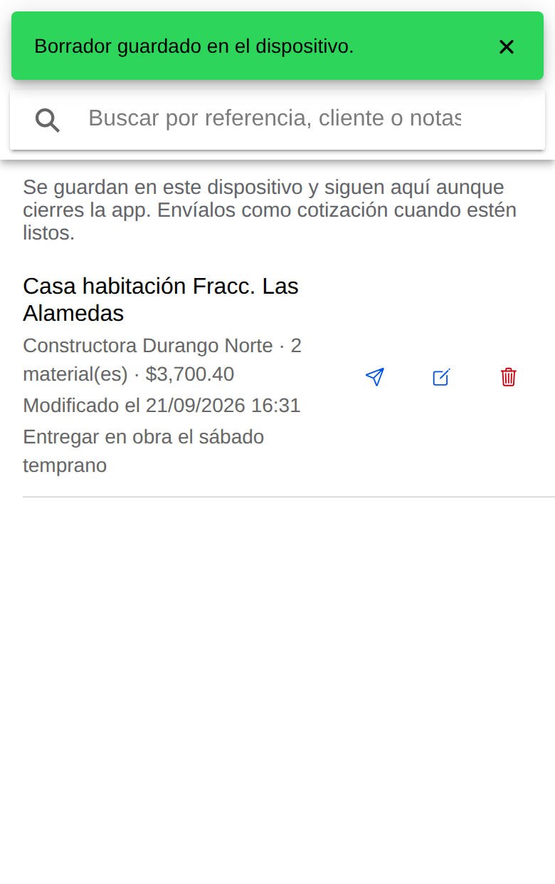
Figura 1. Alta de un borrador (izquierda) y lista después de guardarlo (derecha)
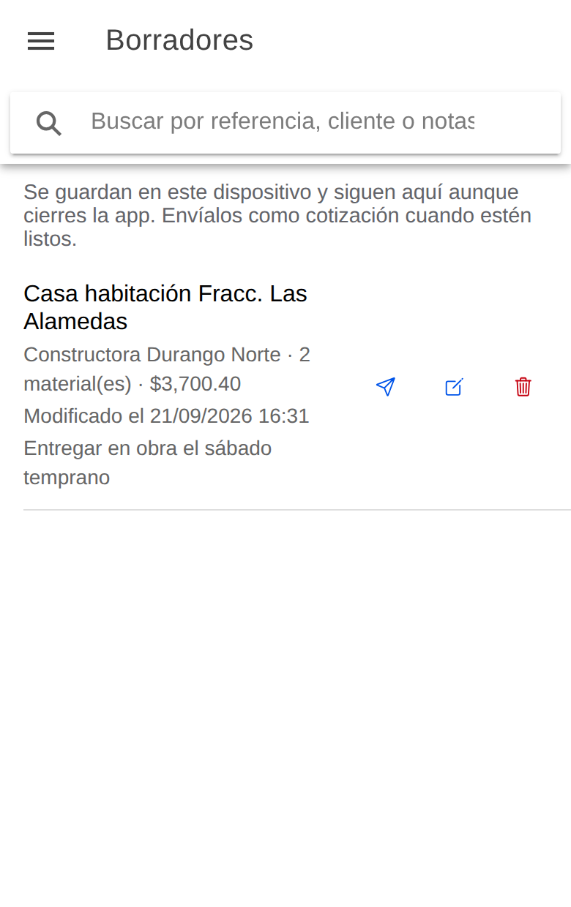 | 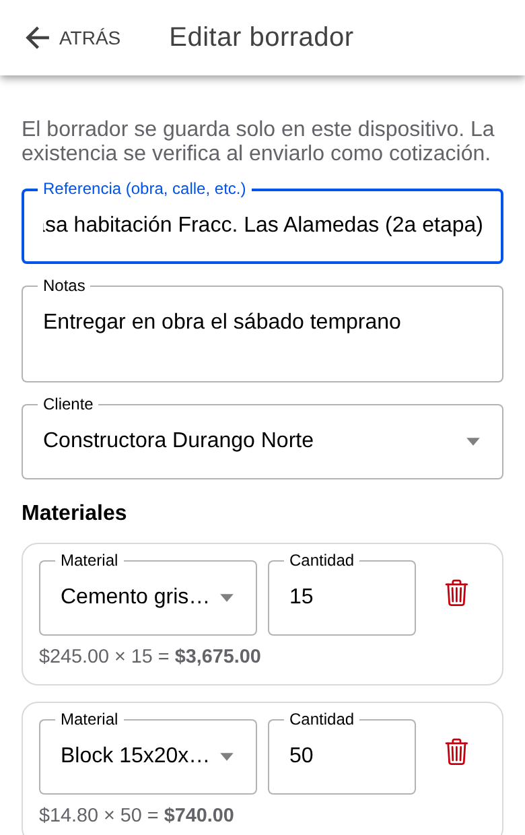
Figura 2. El borrador sigue en la lista después de cerrar y abrir la app (izquierda) y su edición (derecha)
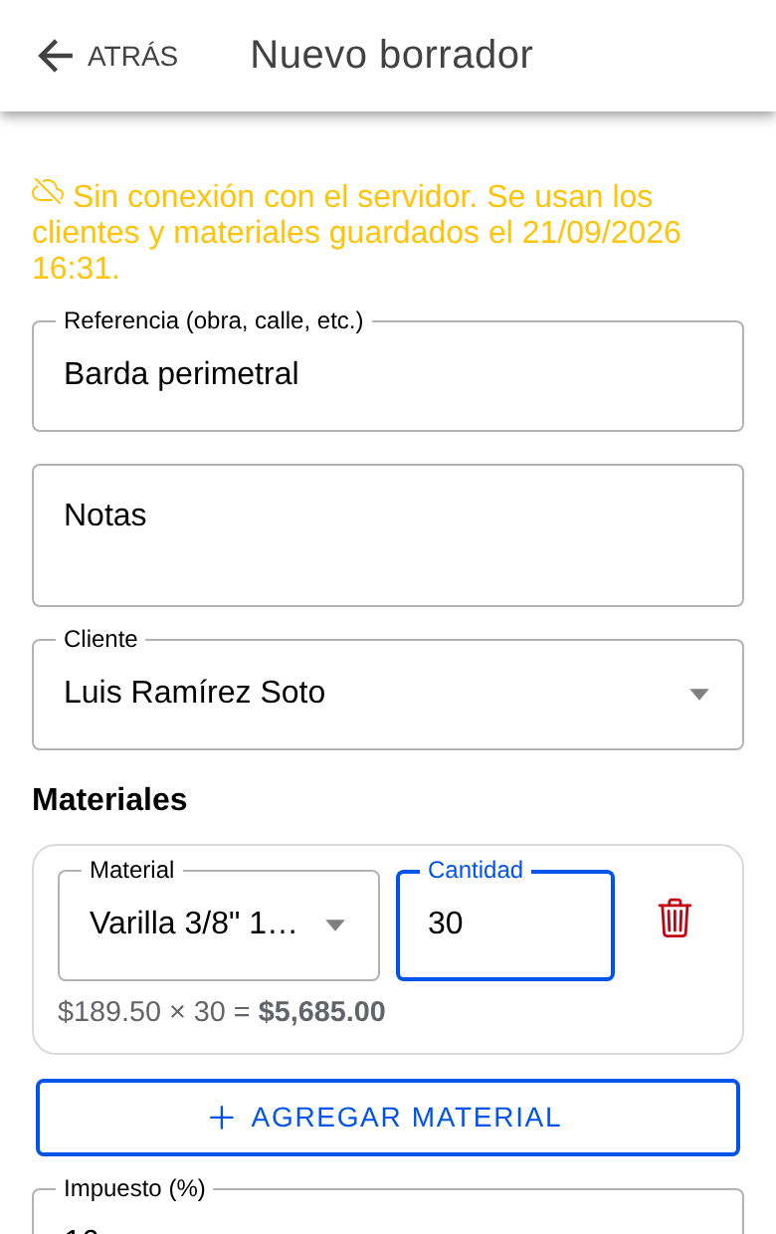 | 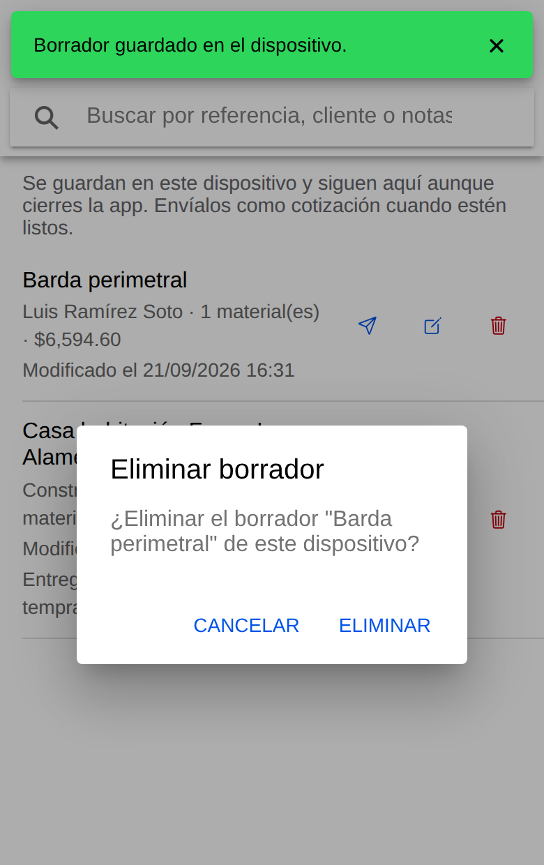
Figura 3. Borrador capturado sin conexión con el servidor (izquierda) y confirmación para eliminar (derecha)

6. Pruebas
El proyecto compila con ng build y pasa ng lint sin errores. Además se probó el flujo completo en el navegador con una vista de celular, cerrando el navegador por completo entre pasos para simular el cierre de la app:
# | Prueba | Resultado esperado | Resultado
1 | Iniciar sesión, cerrar la app y abrirla otra vez | Entra directo a Inicio sin pedir login | Correcto
2 | Crear un borrador con dos materiales | Aparece en la lista con cliente, total y fecha | Correcto
3 | Cerrar la app y volver a abrirla | El borrador sigue en la lista con los mismos datos | Correcto
4 | Editar cantidad y referencia | La lista muestra el nuevo total y la fecha de modificación | Correcto
5 | Crear otro borrador con la API sin responder (como si Apache estuviera apagado) | Aviso de "sin conexión" y se usan los catálogos guardados | Correcto
6 | Buscar "barda" | Solo aparece el borrador que coincide | Correcto
7 | Eliminar un borrador | Pide confirmación y desaparece de la lista | Correcto
8 | Enviar un borrador como cotización | Se registra en la API, se abre la cotización y el borrador se quita | Correcto
9 | Cerrar sesión | Se borran token, usuario y catálogos; los borradores se conservan | Correcto
Tabla 4. Casos de prueba
Para comprobarlo en el navegador se puede abrir DevTools → Application → Local Storage: ahí aparecen las claves con el prefijo CapacitorStorage.. En Android los datos quedan en el archivo CapacitorStorage.xml dentro de shared_prefs de la app.

7. Video de demostración
Enlace al video: ______________________________________________
El video sigue este orden:
- Abrir la app ya con sesión iniciada y entrar a Borradores (lista vacía).
- Crear un borrador con referencia, notas, cliente y dos materiales.
- Cerrar la app por completo (quitarla de recientes) y volver a abrirla: la sesión sigue abierta y el borrador sigue ahí.
- Editar el borrador, guardar, cerrar y abrir otra vez para mostrar que el cambio se conservó.
- Eliminar un borrador y enviar otro como cotización para ver que llega a la API.

8. Código en el repositorio
Repositorio: https://github.com/Tr0llgam1ng/Php-Mobile-App_BuildPOS
Archivos nuevos:
- src/app/core/services/almacenamiento.service.ts
- src/app/core/services/borradores.service.ts
- src/app/core/services/catalogo-local.service.ts
- src/app/core/models/borrador.model.ts
- src/app/pages/borradores/ (módulo, rutas, lista y formulario)
Archivos modificados: sesion.service.ts, app.module.ts, app-routing.module.ts, app.component.ts, menu.ts, iconos.ts, constantes.ts, inicio.page.ts, shared.module.ts, documento-form.component.ts y global.scss. La API en PHP no se modificó.
Para subir los cambios y actualizar el proyecto de Android:
git add src
git commit -m "Persistencia local con Capacitor Preferences: borradores de cotización y sesión"
git push

npm run build
npx cap sync android

9. Prompts utilizados
Estos son los prompts más relevantes que se usaron con Claude durante la implementación. Todo el código que generó se revisó, se compiló y se probó antes de agregarlo al proyecto.
Prompt 1
Tengo una app Ionic 9 + Angular 22 con NgModules que consume una API PHP en C:\xampp\htdocs\movil_api. Necesito agregar persistencia local para que la información no desaparezca al cerrar la app. ¿Qué conviene más para este proyecto: Ionic Storage, Preferences o SQLite? Ya tengo @capacitor/preferences en package.json.
Prompt 2
Crea un servicio AlmacenamientoService que envuelva @capacitor/preferences con métodos leer<T>, guardar y eliminar que trabajen con JSON. Si el valor guardado está dañado que regrese un valor predeterminado.
Prompt 3
Cambia SesionService para que guarde el token y el usuario con Preferences en lugar de localStorage. El interceptor de axios necesita leer el token de forma síncrona, así que la sesión se tiene que cargar antes de que arranque la app. Agrega una migración para no sacar a los usuarios que ya tenían sesión.
Prompt 4
Agrega un módulo de "Borradores de cotización" guardado solo en el dispositivo con alta, consulta, modificación y eliminación. Reutiliza DocumentoFormComponent, filtra los borradores por usuario y agrega un botón para enviarlos a cotizaciones.php.
Prompt 5
Si no hay conexión con la API el formulario de borradores no puede cargar clientes ni materiales. Guarda una copia local de esos catálogos cada vez que se consulten y úsala cuando la API no responda, avisando al usuario desde qué fecha es la copia.
Prompt 6
Revisa que el proyecto compile con ng build y pase ng lint, y dame una lista de pruebas para demostrar que los datos se conservan después de cerrar y abrir la app.
Algunas cosas que se ajustaron sobre lo que propuso la IA: el uso de crypto.randomUUID() se cambió porque fallaba al abrir la app por IP en HTTP; y se decidió no borrar los borradores al cerrar sesión, pero sí los catálogos, por los precios de compra.

10. Conclusión
Con Preferences la app ahora conserva la sesión y los borradores aunque se cierre, y se puede seguir capturando cotizaciones cuando el servidor no está disponible. No fue necesario tocar la base de datos ni la API, y como el formulario de documentos ya estaba separado en un componente, el módulo nuevo se armó casi solo con el servicio de almacenamiento y dos pantallas. Si más adelante se quisiera guardar mucha más información en el teléfono (por ejemplo, todo el historial de ventas) convendría pasar a SQLite, pero para lo que se necesita ahora Preferences es suficiente.

Referencias
Angular. (2026). provideAppInitializer. https://angular.dev/api/core/provideAppInitializer
Capacitor. (2026). Preferences Capacitor Plugin API. https://capacitorjs.com/docs/apis/preferences
Ionic. (2026). Data Storage. https://ionicframework.com/docs/angular/storage
Ionic. (2026). ion-textarea. https://ionicframework.com/docs/api/textarea
MDN Web Docs. (2026). Crypto: randomUUID() method. https://developer.mozilla.org/en-US/docs/Web/API/Crypto/randomUUID

